**การเลือกสี Material Design**

การเลือกสีในการทำโมบายแอพพลิเคชั่นแบ่งเป็น 2 สีหลัก คือ Primary color เป็นสีที่จะพบบนโมบายแอพพลิเคชั่นมากที่สุด รวมถึงเป็นสีขององค์ประกอบต่าง ๆ บนโมบายแอพพลิเคชั่น และ Secondary color เป็นสีที่เหมาะสำหรับปุ่ม ตัวหนังสือที่ต้องการเน้น ปุ่มที่การเลือกแบบสไลด์ ดังรูปที่ 1

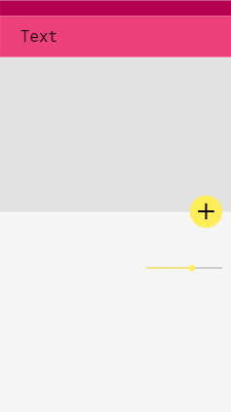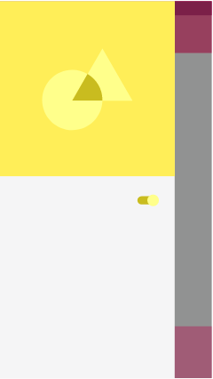

รูปที่ 1 ตัวอย่างการเลือกสี Primary color และ Secondary color

(ที่มา : <https://material.io/tools/color>)

จากรูปที่ 1 Primary color เป็นสีชมพูจะเห็นได้ว่าจะเป็นส่วนของ navbar และ Secondary color เป็นสีเหลืองจะเป็นสีที่ปุ่ม และสีของเมนูสไลด์

สีของตัวหนังสือหรือไอคอนเมื่อเลือกสี Primary color และ Secondary color ระบบจะแสดงสีตัวหนังสือที่ควรใช้กับพื้นหลังที่ได้เลือกเป็น Primary color และ Secondary color ดังรูปที่ 2

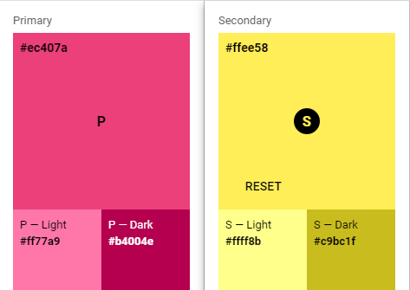

รูปที่ 2 แสดงสีตัวหนังสือ

จากรูปที่ 2 สีหลักเป็นสีชมพูหากเลือกสี light Primary color ตัวหนังสือหรือไอคอนคารเป็นสีดำ หากเลือกสี dark Primary color ตัวหนังสือหรือไอคอนควรเป็นสีขาว และเลือกสี light secondary color หรือ dark secondary color จะเป็นตัวหนังสือควรเป็นสีดำ